*Національний університет харчових технологій*

*Інформаційних систем*

**Лабораторна робота №21**

з дисципліни *Основи програмування та алгоритмічні мови*

на тему: *Побудова елементарних геометричних об’єктів з використанням бібліотеки для роботи з графікою*

Студент *1* курсу *2* групи

Спеціальності *122 «Комп’ютерні науки»*

*Держій Д.Ю*

Варіант завдання 4

Викладач *доцент к.т.н.*

*Грибков С.В*

Дата здачі *16.10.2022*

Оцінка

Київ-2022

Завдання 1:  
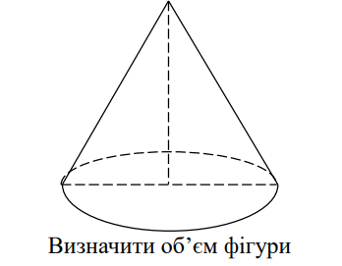

Код програми:  
#include <windows.h>

#include <math.h>

#include <graphics.h>

#include <stdlib.h>

#include <conio.h>

using namespace std;

int main()

{

int X=700, a=200, b=60, t;

char c1[20], c2[40]="V = (Pi * R^2 * H) / 3 = ", c3[5]="R=";

initwindow(X,X);

float V, R, H;

t=a/10.0;

H=t;

R=20;

V=((3.1415 * pow(R, 2) * H) / 3.0);

setbkcolor(15);

floodfill(1,1,7);

setcolor(2);

setlinestyle(3, 0, 1);

ellipse(a+a/2, a+a/2, 90, 270, a/2, b/2);

setlinestyle(3, 0, 1);

ellipse(a+a/2, a+a/2, 0, 180, a/2, b/2);

setlinestyle(0, 0, 3);

ellipse(a+a/2, a+a/2, 180, 360, a/2, b/2);

setlinestyle(3, 0, 1);

line(a, a+a/2, a+a, a+a/2);

setlinestyle(3, 0, 1);

line(a+a/2, a, a+a/2, a+a/2);

setlinestyle(0, 0, 3);

line(a, a+a/2, a+a/2, a);

line(a+a/2, a, a+a, a+a/2);

settextstyle(1,0,2);

setcolor(0);

sprintf(c1,"%5.2f",R);

outtextxy(a+a/4,a+a+b/10,strcat(c3,c1));

outtextxy(a+a+b+b/10,a+a/5,"H=");

sprintf(c1,"%5.2f",t);

outtextxy(a+a+b+b/10 + textwidth("H="),a+a/5,c1);

sprintf(c1,"%5.2f",V);

outtextxy(a,a-2*b,strcat(c2,c1));

getch();

closegraph();

return 0;

}

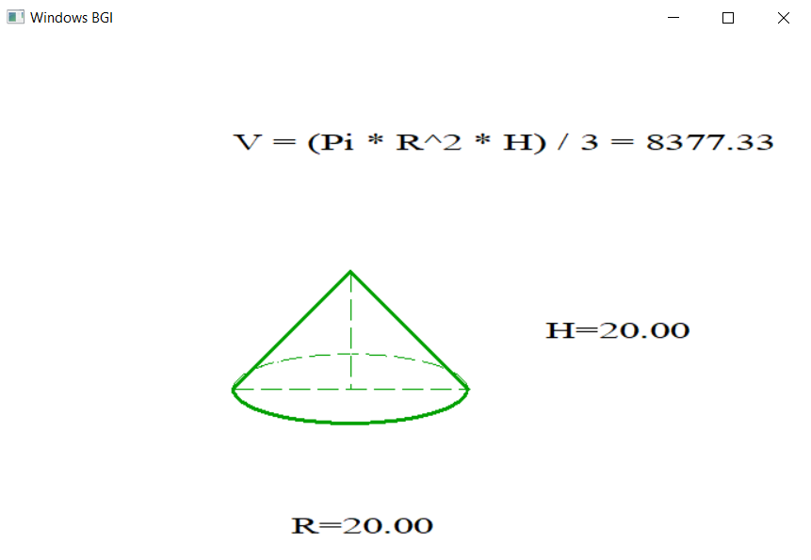Результат виконаної роботи

Завдання 2:  


Код програми:

#include <windows.h>

#include <iostream>

#include <math.h>

#include <graphics.h>

#include <stdlib.h>

#include <conio.h>

using namespace std;

const int w = 800;

const int h = 800;

int newx(float x, float x1, float x2, int xg1, int xg2)

{

return xg1 + (int)((x - x1) * (xg2 - xg1) / (x2 - x1));

}

int newy(float y, float y1, float y2, int yg1, int yg2)

{

return yg2 + (int)((y - y1) * (yg1 - yg2) / (y2 - y1));

}

float func(float x)

{

return 1.0 / (2 + cos(x));

}

int main()

{

char tx[3] = "X";

char ty[3] = "Y";

char t0[3] = "0";

char ttab[30] = "| X | Y |";

char tfc[30] = "y = 1 / (2 + cos(x))";

char c_g[3];

char tabl[15];

double x, y;

int w1, w2, wo, sw, wt, i, h1, h2, ho, sh, ht;

wo = 100 / 2;

w1 = wo;

w2 = w - wo;

sw = (w2 - w1) / 20;

ho = 100 / 2;

h1 = ho;

h2 = h - ho;

sh = (h2 - h1) / 20;

initwindow(w, h);

setbkcolor(15);

floodfill(1, 1, 7);

setcolor(0);

settextstyle(1, 0, 1);

moveto(w / 2, 2);

linerel(0, h - 15);

moveto(w / 2, 2);

linerel(-10, +15);

moveto(w / 2, 2);

linerel(+10, +15);

moveto(2, h / 2);

linerel(w - 15, 0);

moveto(w - 15, h / 2);

linerel(-15, -10);

moveto(w - 15, h / 2);

linerel(-15, +10);

outtextxy(w - 15 - 15, h / 2 - 30, tx);

outtextxy(w / 2 + 5, h / 2 + 10, t0);

for (i = -10; i <= 10; i++)

{

moveto(w1 + (i + 10) * sw, h / 2 - 10);

linerel(0, +20);

if (i != 0 && abs(i) % 2 == 0)

{

sprintf(c_g, "%3d", i);

outtextxy(w1 + (i + 10) * sw - 30, h / 2 + 10, c_g);

}

}

for (i = -10; i <= 10; i++)

{

moveto(w / 2 - 10, h1 + (i + 10) * sh);

linerel(+20, 0);

if (i != 0 && abs(i) % 2 == 0)

{

sprintf(c_g, "%3d", i);

outtextxy(w / 2 + 10, h1 + (i + 10) * sh - 30, c_g);

}

}

setcolor(12);

int xs = -10;

int xe = 10;

int ys = -10;

int ye = 10;

int xk = w / 2;

int yk = h / 2;

int xk0;

int yk0;

float t;

y = func(xs);

xk = newx(xs, xs, xe, w1, w2);

yk = newy(y, ys, ye, h1, h2);

moveto(xk, yk);

xk0 = xk;

yk0 = yk;

for (t = -10; t <= 10; t = t + 0.5)

{

y = func(t);

xk = newx(t, xs, xe, w1, w2);

yk = newy(y, ys, ye, h1, h2);

line(xk0, yk0, xk, yk);

xk0 = xk;

yk0 = yk;

}

setcolor(2);

settextstyle(0, 0, 1);

ht = ho;

wt = w1 + 50;

outtextxy(wt + 10, ht - 10, tfc);

outtextxy(wt, ht, ttab);

i = 1;

for (t = -10; t <= 10; t++, i++)

{

y = func(t);

sprintf(tabl, "| %6.2f ", t);

outtextxy(wt, ht + (i * 10), tabl);

sprintf(tabl, "| %6.2f ", y);

outtextxy(wt + 80, ht + (i * 10), tabl);

sprintf(tabl, "|");

outtextxy(wt + 160, ht + (i * 10), tabl);

}

getch();

closegraph();

}

Результат виконаної роботи

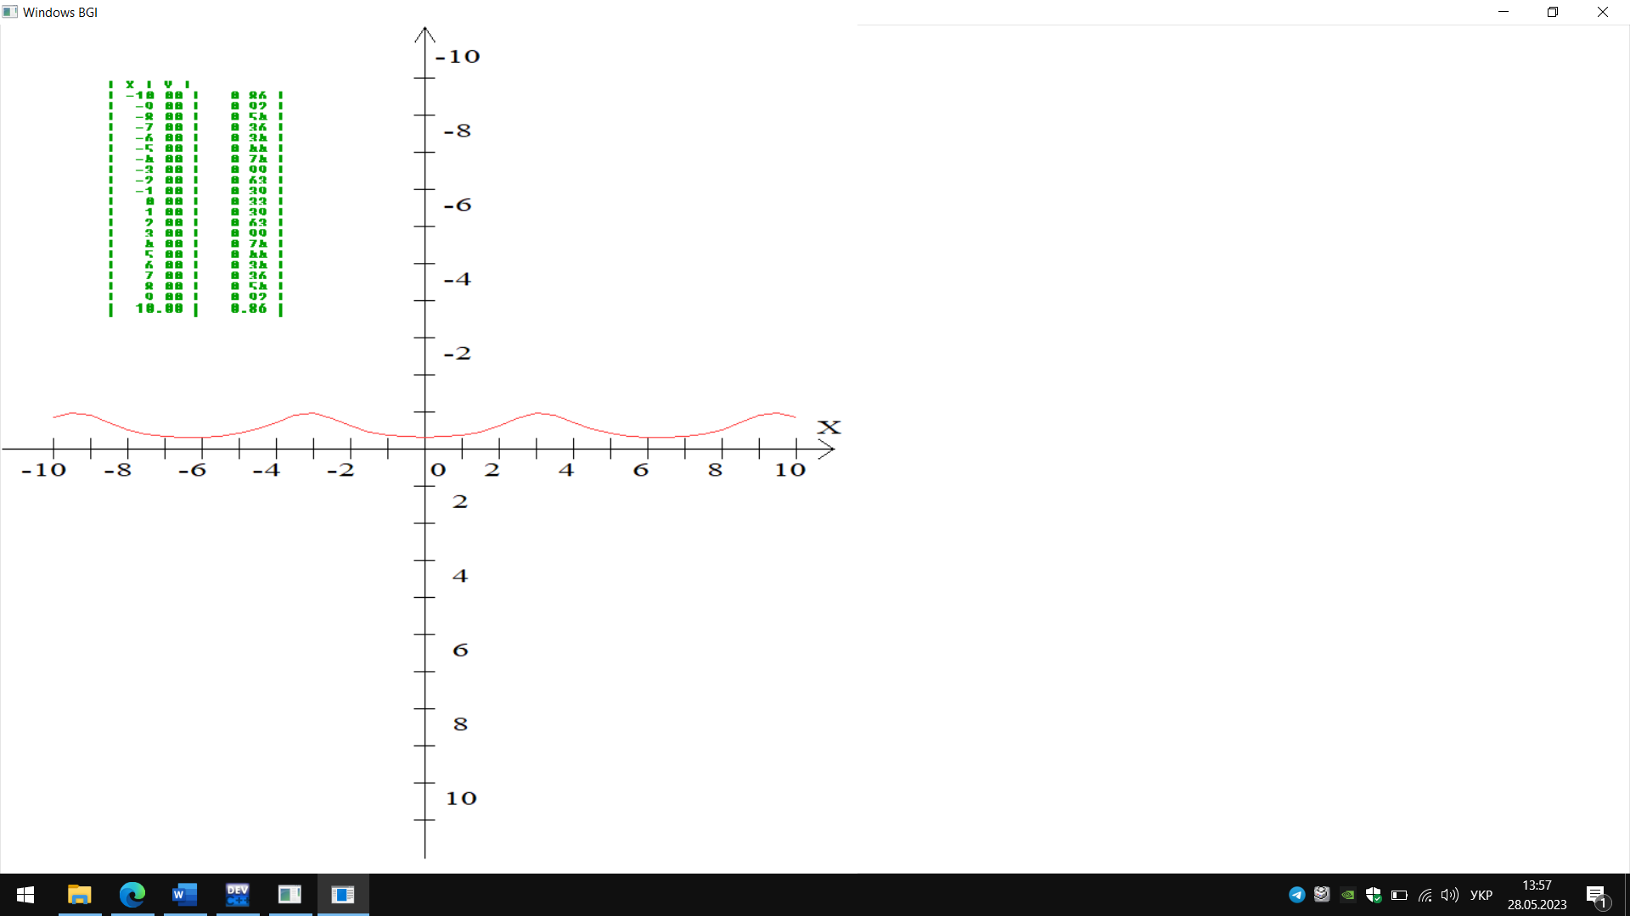

Завдання 3:  


Код програми:

#include <graphics.h>

#include <iostream>

#include <math.h>

#include <sstream>

using namespace std;

int main()

{

int g = DETECT, gmode = 2;

initgraph(&g, &gmode, "");

int centerX = 320;

int centerY = 240;

int radiusBig = 100;

int radiusSmall = 20;

int angle = 0;

while (!kbhit())

{

delay(25);

cleardevice();

setcolor(02);

setfillstyle(1, 02);

fillellipse(centerX, centerY, radiusBig, radiusBig);

int x = centerX + (radiusBig + radiusSmall + radiusSmall ) * cos(angle * M_PI / 180);

int y = centerY + (radiusBig + radiusSmall + radiusSmall) * sin(angle * M_PI / 180);

setcolor(11);

setfillstyle(1, 11);

fillellipse(300, 250, 15, 15);

fillellipse(310, 260, 15, 15);

fillellipse(315, 250, 15, 15);

fillellipse(290, 260, 15, 15);

fillellipse(290, 200, 15, 15);

fillellipse(290, 210, 15, 15);

fillellipse(390, 200, 15, 15);

fillellipse(390, 210, 15, 15);

fillellipse(360, 250, 15, 15);

fillellipse(360, 260, 15, 15);

fillellipse(320, 305, 15, 15);

fillellipse(325, 310, 15, 15);

setcolor(07);

setfillstyle(1, 07);

fillellipse(x, y, radiusSmall, radiusSmall);

setcolor(14);

setfillstyle(1, 14);

fillellipse(150, 100, 5, 5);

fillellipse(200, 130, 5, 5);

fillellipse(480, 300, 5, 5);

fillellipse(600, 350, 5, 5);

fillellipse(210, 250, 5, 5);

angle += 1;

if (angle >= 360)

angle = 0;

}

closegraph();

return 0;

}

Результат виконаної роботи

